ПРОТОКОЛ №35

заседания Совета по вопросам развития инвестиционной
деятельности в городе Нижневартовске
(далее - Совет)

21 февраля 2023 года г. Нижневартовск

Председательствовал:
Ситников Виктор Петрович – исполняющий обязанности главы города

Принимали участие:
Члены Совета: 14 человек
Полный список участников приведен в приложении 1 к протоколу
Форма проведения: очная

ПОВЕСТКА ЗАСЕДАНИЯ:

1. О деятельности Фонда развития Югры.
2. Об эффективности предоставления мер муниципальной поддержки для субъектов предпринимательской деятельности (в том числе в электронном виде) за 2022 год. Прогноз на 2023 год.
3. Рассмотрение акта о результатах контроля за соблюдением концессионером условий концессионного соглашения.
4. О ходе реализации и развитии инвестиционного потенциала проекта «Многофункциональный лесной комплекс ЯГОМ».

1. О деятельности Фонда развития Югры.
(Чепель)

РЕШИЛИ:
1.1. Отметить:
Фонд развития Югры осуществляет функции специализированной организации Югры по привлечению инвестиций и работе с инвесторами, предоставляет меры поддержки субъектам инвестиционной деятельности в различных сферах экономики, осуществляет сопровождение инвестиционных проектов, позиционирование и продвижение региона, проводит обучающие мероприятия. В Нижневартовске меры поддержки предоставляются предприятиям в сфере сельского хозяйства, жилищно-коммунального комплекса, промышленности, образования, переработке ТКО. В 2022 году размер оказанных мер поддержки в Нижневартовске составил 35 млн. руб. в форме займов.
В 2022 году внедрен Региональный инвестиционный стандарт, в рамках которого Фонд развития Югры выступает в качестве Агентства развития.
1.2. Информацию принять к сведению (приложение 2).

2. Об эффективности предоставления мер муниципальной поддержки для субъектов предпринимательской деятельности (в том числе в электронном виде) за 2022 год. Прогноз на 2023 год.
(Антонова, Вдовиченко, Князева, Шевченко)

РЕШИЛИ:
2.1. Отметить:
В целях создания благоприятных условий для устойчивого развития малого и среднего предпринимательства, повышения предпринимательской активности администрацией города Нижневартовска предоставляются меры муниципальной поддержки, что позволяет субъектам предпринимательской деятельности увеличить объемы и мощности производства, сохранить и создать новые рабочие места, а также сократить расходную часть бюджета города на содержание и охрану объектов муниципальной собственности.
В соответствии с представленной на заседании Совета информацией доля заявок на предоставление мер муниципальной поддержки, поступивших в электронной форме, к общему количеству заявок на предоставление мер муниципальной поддержки, в 2023 году составит 100%.
2.2. Информацию принять к сведению (приложение 3).
2.3. Рекомендовать структурным подразделениям администрации города на регулярной основе проводить анализ действующих мер муниципальной поддержки для субъектов предпринимательской деятельности в целях повышения их эффективности или создания новых мер поддержки.

3. Рассмотрение акта о результатах контроля за соблюдением концессионером условий концессионного соглашения.
(Ситников)

РЕШИЛИ:
3.1. Информацию принять к сведению.

4. О ходе реализации и развитии инвестиционного потенциала проекта «Многофункциональный лесной комплекс ЯГОМ».
(Попенко)

РЕШИЛИ:
4.1. Отметить:
После открытия в октябре 2022 года Многофункционального лесного комплекса «ЯГОМ» (далее – МЛК «ЯГОМ») поступили многочисленные положительные отзывы от горожан и гостей города (посещаемость в выходные дни составляет до 800 человек).
МЛК «ЯГОМ» внесен в Реестр туристских ресурсов и организаций туристской индустрии Ханты-Мансийского автономного округа – Югры, информация о нем размещена на Единой цифровой туристической платформе Ханты-Мансийского автономного округа - Югры.
4.2. Информацию принять к сведению.
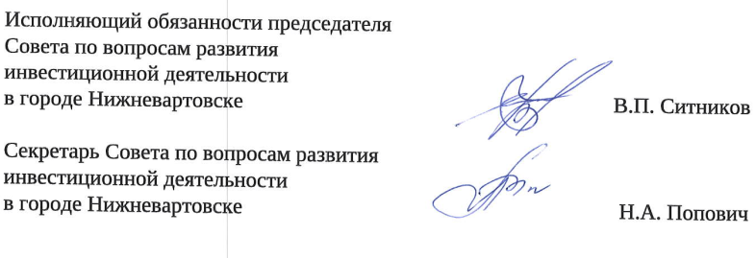

Приложение 1 к протоколу
заседания Совета по вопросам развития инвестиционной
деятельности в городе Нижневартовске от 21.02.2023 №35

СОСТАВ УЧАСТНИКОВ

Члены Совета

Ситников Виктор Петрович | - | исполняющий обязанности главы города, председателя Совета
Воронов Роман  Владимирович | - | директор ООО «Стройтэкс», заместитель председателя Совета
Попович Наталья  Александровна | - | заместитель директора департамента, начальник управления инвестиций департамента строительства администрации города, секретарь Совета
Антонова Наталья Юрьевна | - | исполняющий обязанности директора департамента муниципальной собственности и земельных ресурсов администрации города
Брыль Наталья Петровна | - | исполняющий обязанности директора департамента экономического развития администрации города
Букренева  Наталья Викторовна | - | индивидуальный предприниматель
Давыдов Дмитрий Сергеевич | - | заместитель директора ООО «МонтажЭлектроСтрой»
Лисин Анатолий  Владимирович | - | президент Союза «Нижневартовская торгово-промышленная палата»
Мурашко Ирина  Николаевна | - | заместитель главы города по экономике и финансам
Попенко Олег Александрович | - | исполняющий обязанности заместителя главы города
Силантьев Василий Вячеславович | - | руководитель группы по повышению операционной эффективности ООО «Нижневартовское нефтеперерабатывающее объединение»
Смага Юлия Станиславовна | - | исполняющий обязанности начальника юридического управления администрации города
Шевченко Тимофей Анатольевич | - | исполняющий обязанности заместителя главы города, директора департамента жилищно-коммунального хозяйства администрации города
Шульга Наталья  Владимировна | - | индивидуальный предприниматель

Приглашенные:
Зяблицкая Наталья Викторовна | - | заместитель председателя Думы города Нижневартовска
Чепель Евгений Станиславович | - | заместитель генерального директора по аналитике и экспертизе Фонда развития Югры (в режиме видеоконференцсвязи)
Вдовиченко Елена Анатольевна | - | заместитель директора департамента, начальник управления по развитию промышленности и предпринимательства департамента экономического развития администрации города
Князева Светлана Геннадьевна | - | директор департамента образования администрации города
Мухамбетов Искандер  Садрыевич | - | заместитель генерального директора ООО УК «Европа-Сити» (представитель ООО «РИА-Инвест-Групп»)

